**PRODUCCION DE POLLOS DE ENGORDE**

**“AL GRANO”**

**Investigadores:**

**Acevedo Galviz Erika Xiomara**

**Contreras Luz Marina**

**Cruz Mendoza Leidy Paola**

**Mendoza Cruz Robinson Adrián**

**Meneses Carvajal Albeiro**

**Parada María Luddy**

**Peláez Mayerly Lisbeth**

**Becerra Gelvez Mónica Yaneth**

**Contreras Gelvez Sandra Milena**

**Contreras Leal Omaira**

**Contreras Pabón María Leonilde**

**Contreras Pabón Miguel Ángel**

**Díaz Jaimes Angie María**

**Fernández Gelvez Stefanny Yurley**

**Gelvez Carvajal María Isabel**

**Gutiérrez Moncada María de los Ángeles**

**Quintana Díaz Nubia**

**Quintana Parada Norida Viviana**

**Ramírez Arenas Adrián Enrique**

**Ramírez Gelvez Deissy Milena**

**Ramírez Gelvez María del Carmen**

**Ramírez Gelvez Mónica**

**Co Investigadores:**

**Nelly Esperanza Rangel Vera**

**Esthella Camacho Cortes**

**Víctor Omar Bautista Rico**

**Centro Educativo Rural San Miguel**

**Pamplona**

**2015**

**Resumen.**

La investigación sobre cómo mejorar las técnicas de producción de pollos de engorde “al grano” se desarrolla en el centro educativo rural San miguel, que cuenta con la infraestructura necesaria para llevar a cabo las actividades propuestas en la misma.

La investigación se centra en mejorar la producción de pollos de engorde, teniendo en cuenta diferentes técnicas de crianza buscando disminuir la mortalidad para lo cual se realizó un ejercicio de lluvia de ideas, con lo que se definió la pregunta de investigación y el problema a resolver, paso seguido se inició el desarrollo del proyecto, con la recolección de información y el compendio de datos que arroja el transcurso del mismo, de esta manera y llevando a la práctica lo que se aprendió, se logró resolver algunas de las expectativas de esta investigación.

**INTRODUCCIÓN**

El desarrollo y ejecución del proyecto pedagógico productivo cría y engorde de pollos, “Al Grano”, en el Centro Educativo Rural San Miguel, se fundamenta en lo legal acorde a la ley de educación 115 y constitución política de Colombia en cuanto al desarrollo del campo.

El proyecto cobra vida y utilidad cuando es aplicado en la satisfacción de las necesidades humanas, por ello es indispensable desarrollar unos contenidos procedimentales que estimulen a los estudiantes de manera contextual. Además, la educación debe ir orientada a la solución de los problemas de la región; por ello desde la experiencia es notoria en las veredas que confluyen al Centro Educativo Rural San Miguel que muchas de nuestras comunidades subutilizan espacios y no conocen técnicas más que su conocimiento empírico. Desde esta realidad, surge la necesidad de ejecutar este proyecto avícola para que nuestros estudiantes aprendan manejo de alimentos, normas higiénicas, uso de tecnología y mejorar su sustento económico personal y familiar.

|  |  |  |  |  |
| --- | --- | --- | --- | --- |
| **Nombre** | **Edad** | **Grado** | **Género** | **Rol** |
| MONICA YANETH BECERRA | 15 | 9 | F | ESTUDIANTE |
| SANDRA MILENA CONTRERAS | 16 | 9 | F | ESTUDIANTE |
| OMAIRA CONTRERAS LEAL | 16 | 9 | F | ESTUDIANTE |
| MARIA LEONILDE CONTRERAS PABON | 15 | 9 | F | ESTUDIANTE |
| MIGUEL ANGEL CONTRERAS PABON | 17 | 9 | M | ESTUDIANTE |
| ANGIE MARIA DIAZ JAIMES | 16 | 9 | F | ESTUDIANTE |
| STHEFANY YURLEY FERNANDEZ GELVEZ | 14 | 9 | F | ESTUDIANTE |
| MARIA ISABEL GELVEZ CARVAJAL | 15 | 9 | F | ESTUDIANTE |
| MARIA DE LOS ANGELES GUTIERREZ MONCADA | 18 | 9 | F | ESTUDIANTE |
| BAIRON ARTURO HERNANDEZ QUINTANA | 17 | 9 | M | ESTUDIANTE |
| NUBIA QUINTANA DIAZ | 14 | 9 | F | ESTUDIANTE |
| NORIDA VIVIANA QUINTANA DIAZ | 15 | 9 | F | ESTUDIANTE |
| ADRIAN ENRIQUE RAMIREZ ARENAS | 16 | 9 | F | ESTUDIANTE |
| DEISY MILENA RAMIREZ GELVEZ | 14 | 9 | F | ESTUDIANTE |
| MARIA DEL CARMEN RAMIREZ | 16 | 9 | F | ESTUDIANTE |
| MONICA RAMIREZ | 17 | 9 | F | ESTUDIANTE |
| ERIKA XIOMARA ACEVEDO GALVIZ | 16 | 10 | F | ESTUDIANTE |
| LUZ MARINA CONTRERAS GELVEZ | 17 | 10 | F | ESTUDIANTE |
| LEIDY PAOLA CRUZ MENDOZA | 18 | 10 | F | ESTUDIANTE |
| ROBINSON ADRIAN MENDOZA CRUZ | 18 | 10 | M | ESTUDIANTE |
| ALBEIRO MENESES CARVAJAL | 17 | 10 | M | ESTUDIANTE |
| MAYERLY PELÁEZ HERNÁNDEZ | 17 | 10 | F | ESTUDIANTE |
| YOHANNA CONTRERAS LEAL | 17 | 10 | M | ESTUDIANTE |

**LA PREGUNTA COMO PUNTO DE PARTIDA.**

En la realización de los proyectos pedagógicos productivos del centro, se tiene el de engorde y cría de pollos por lo se hacía necesario incluirlo dentro de las investigaciones del proyecto enjambre con el objetivo de buscar respuesta a una problemática de baja producción, es por ello que los jóvenes se reunieron por los grados a quienes correspondía este proyecto y empezaron a formular preguntas de investigación que dieran respuesta a esta problemática.

Dentro de las preguntas surgidas se encontraron varias que tenían que ver con las técnicas utilizadas de producción; así como las características de las especies utilizadas para el proyecto usando una metodología de lluvia de ideas, se decidió que la pregunta de investigación que mejor dibuja lo que se pretende es***:***

***¿De qué manera se pueden mejorar las técnicas de producción de pollos?***

**EL PROBLEMA DE INVESTIGACIÓN**

El problema planteado es el desconocimiento de adecuadas prácticas de una eficiente producción de pollos de engorde, causando una alta mortalidad y por lo tanto unas ganancias insipientes para el dinero y el tiempo invertido, lo que hace que en la región esta actividad no sea considerada como una posible fuente importante de recursos económicos para la familia.

Los elementos que hacen parte de este problema son primero, las prácticas utilizadas para la crianza de pollos, que sin duda alguna no han cambiado desde hace muchos años y que los estudiantes realizan de forma empírica.

Esto hace que no se investiguen prácticas nuevas o si se conocen no se pongan en práctica, ya que se piensa en que no son eficientes, y que sólo las que han utilizado sus antepasados son las que dan mejores resultados.

El segundo elemento del problema son las cifras de mortalidad que se consideran altas en relación a la cantidad de pollos de un lote.

Del lote que, generalmente son 50 pollos por producción, mueren por diversas causas más o menos el 10 % sin embargo, no se ha tomado ninguna medida para mejorar esta condición.

El tercer elemento es la baja ganancia que se produce por la venta de los pollos en relación al dinero invertido y al tiempo dedicado en las labores de crianza.

Cuando se produce la venta final de los pollos, el peso que éstos han conseguido, no compensa el tiempo y la dedicación, ya que el valor de lo producido es bajo, por lo tanto se desea mejorar la ganancia de peso y disminuir el tiempo de crianza.

El cuarto elemento es que en la región esta actividad no se considera viable para obtener buenas ganancias y por lo tanto no hay interés para realizarla de forma frecuente ni tecnificada.

Este proyecto busca propender en los estudiantes prácticas pedagógicas viables, para que sean replicadas en sus viviendas y comunidad haciendo de este tipo de producción una fuente importante de ingresos para las familias de nuestros estudiantes.

**TRAYECTORIA DE LA INDAGACIÓN**

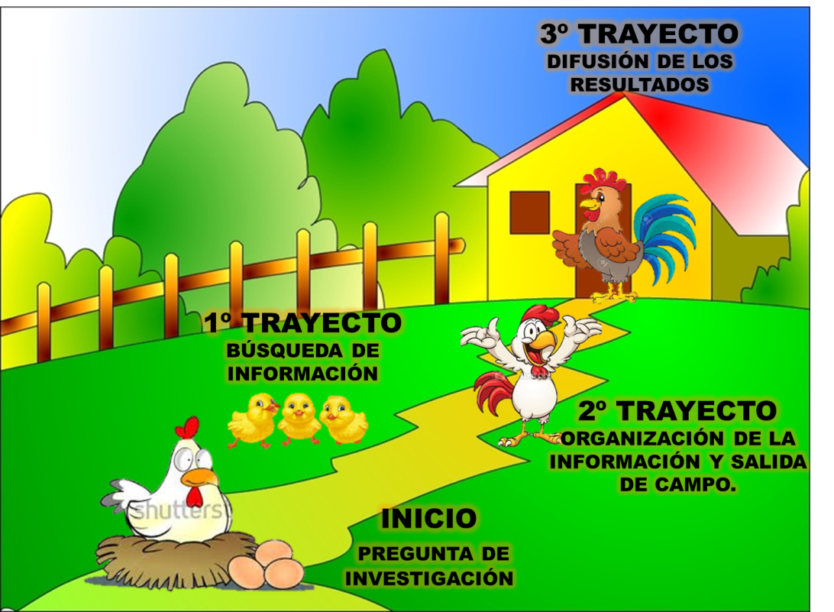

La ruta de investigación recorrida, inició con la búsqueda de información preliminar del proyecto, por lo que se elaboró un instrumento para realizar el mismo, en este diagnóstico se observó las condiciones en las que estaban los instrumentos, equipos e instalaciones que se van a requerir para la primera producción de los pollos, seguidamente se realizó una visita al galpón y se planeó en las diferentes momentos pedagógicos el recoger toda la información a cerca de otras técnicas de producción, y de todo lo consultado, se organizaron grupos para designar funciones y que se haga más eficiente el trabajo, posteriormente se diseña una ruta para la investigación y se inicia con el proyecto instalando el primer lote de pollos de engorde en el galpón. Los jóvenes previamente habían habilitado el sitio para ello, se inicia el desarrollo del proyecto con la compra de los insumos para la alimentación de los mismos y así se van llevando registros en las bitácoras de cada actividad realizada.

Se registran otras actividades no previstas en la trayectoria de la investigación en las bitácoras. Al finalizar el tiempo, de producción se pesan y se venden se registra y se analiza el producto del lote de pollos. Se realiza la reflexión y el análisis de los hallazgos de la investigación se genera un informe final que se discute y se da a conocer entre el grupo de investigación

**RECORRIDO DE LAS TRAYECTORIA DE INDAGACIÓN.**

**ADECUACIÓN DEL GALPÓN.**

Una de las actividades previstas en la etapa inicial del proceso se refiere a la adecuación del galpón para proporcionarle un lugar fresco, con buena ventilación y humedad para la crianza adecuada de los pollos. Gran parte de todas las enfermedades y malos resultados en producción se deben mal diseño de instalaciones, a la incorrecta selección de materiales de construcción, y malas prácticas en el manejo, traduciéndose en alta mortalidad, y grandes pérdidas económicas. [1]

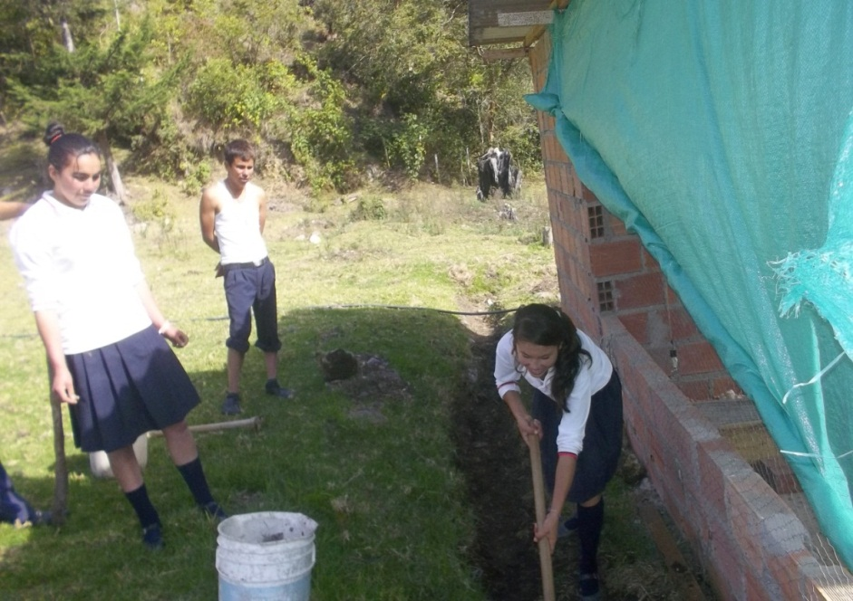

Ilustración 1. Trabajo de adecuacion del galpon para la crianza del pollo. CER San Miguel. Pamplona.

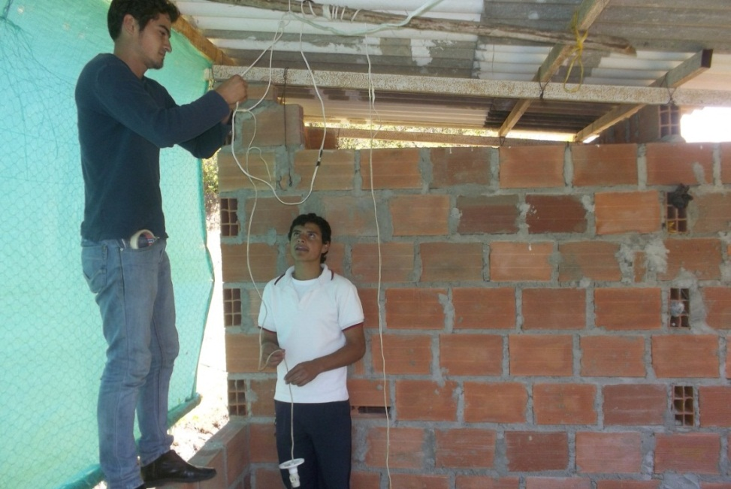

Ilustración 2. Trabajo de adecuacion del galpon para la crianza del pollo. CER San Miguel. Pamplona.

**BUSQUEDA DE INFORMACIÓN**

Otras de las actividades previstas y una de las mas importantes es la busqueda de información profesional que nos guien por el camino adecuado y nos den las pautas iniciales de la crianza que mejor se adecue a nuestras crias.

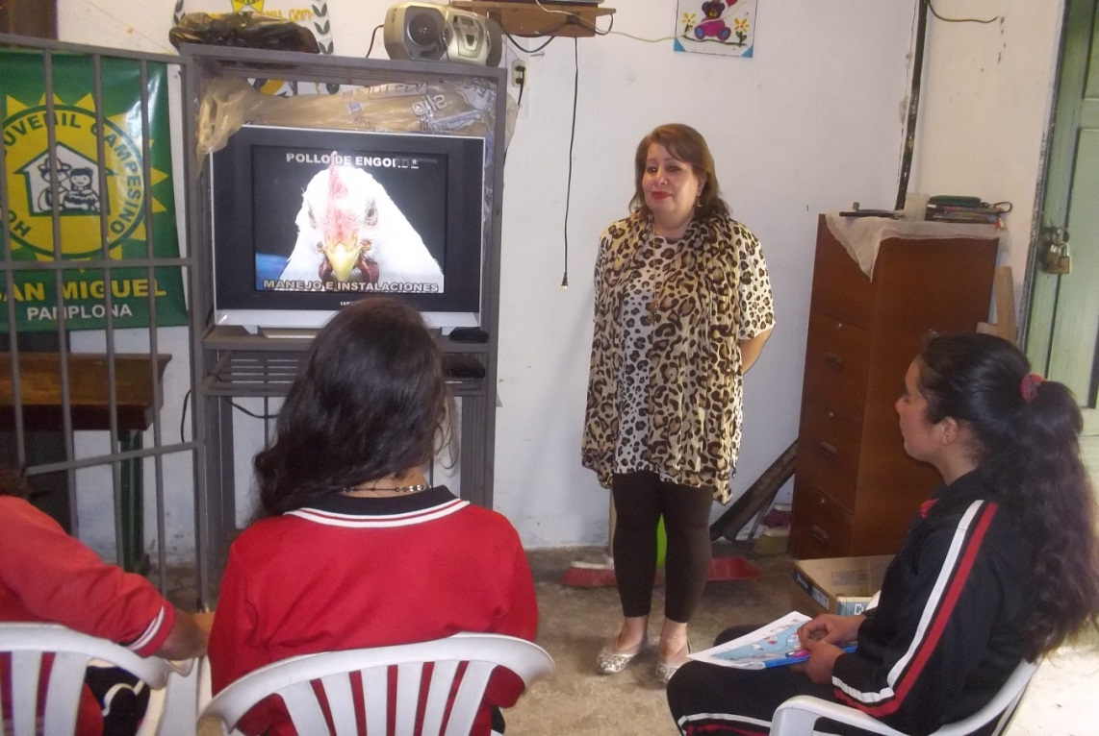

Ilustración 3. Busqueda de información profesional. CER San Miguel. Pamplona.

**CRIANZA DE LOS POLLOS**

En esta etapa de la investigacion, una vez que se adecuo el galpon y se tiene la informacion y el conocimiento necesario, se empieza el proeso de crianza de pollos, donde se observaran la evolucion del crecimiento de acuerdo a diferentes tipos de alimentos asi como una serie de actividades referentes al manejo de la crianza. Esta metodologia nos arrojara una serie de datos y resultados que nos guiaran a elegir el mejor proceso de desarrollo de la crianza de los pollos de engorde.

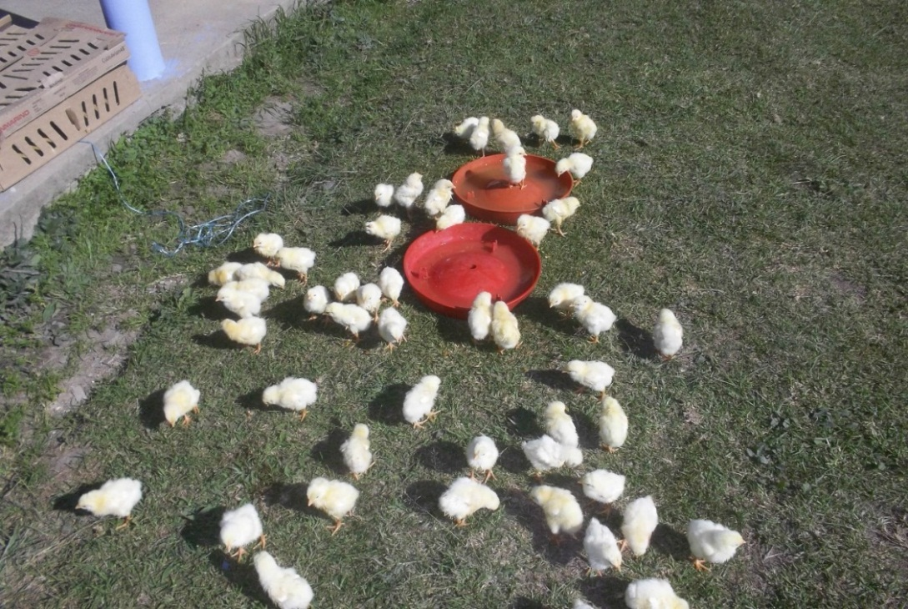

Ilustración 4. CRÍAS DE POLLOS DE LA INVESTIGACIÓN. RECIÉN NACIDOS. CER SAN MIGUEL. PAMPLONA.

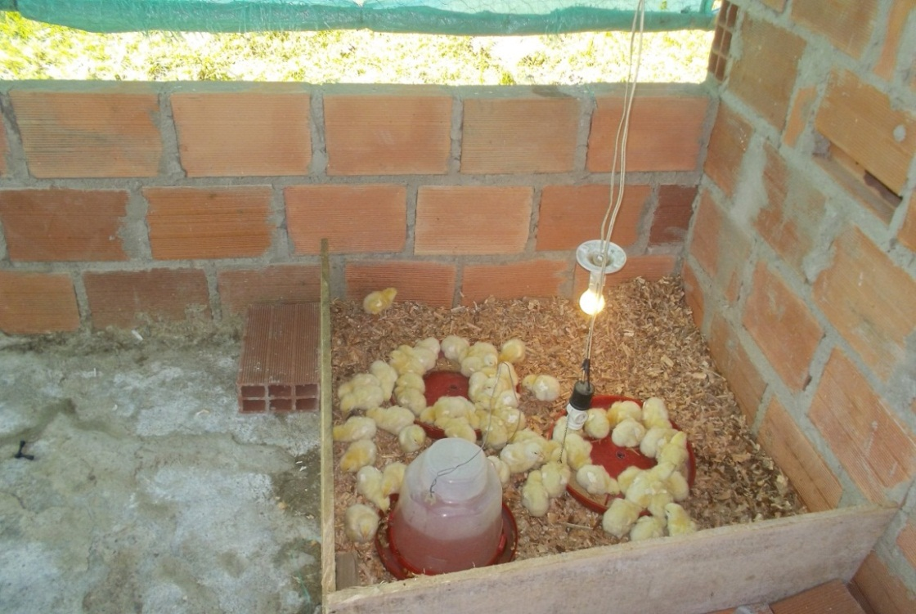

Ilustración 5. CRÍAS DE POLLOS DE LA INVESTIGACIÓN. 5 DÍAS DE NACIDOS. CER SAN MIGUEL. PAMPLONA

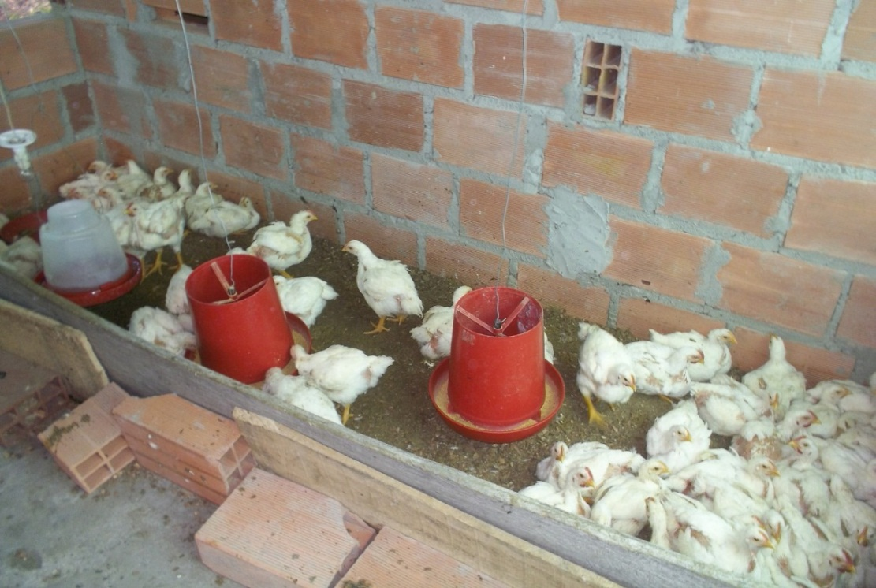

Ilustración 6. CRÍAS DE POLLOS DE LA INVESTIGACIÓN. 4 SEMANAS CER SAN MIGUEL. PAMPLONA.

**RESULTADOS DE LA INDAGACIÓN.**

Revisando nuestro apuntes en los cuaderno de anotaciones, hemos desarrollado diferentes experimentos con nuestro sistemas de crianza, en estos apuntes podemos observar que los diferentes procesos provocaron un crecimiento casi semejantes, dándonos a entender que la variable en estudio, el alimento no fue tan relevante como creíamos, sin embargo una variable que nos dio un mejor resultado fue el de la hidratación, donde los pollos que se hidrataban mejor daban un crecimiento más evolutivo con respecto a los que se les concedió poca agua.

Cabe denotar que no tuvimos el tiempo necesario para desarrollar todas las actividades y compromisos establecidos por lo tanto nuestra investigación se queda con un sin sabor en cuanto a realizar más experimentos que nos lleven a concretar los procesos eficientes para la crianza de nuestros pollos de engorde.

**BIBLIOGRAFÍA**

[1] <https://www.google.com.co/url?sa=t&rct=j&q=&esrc=s&source=web&cd=3&ved=0ahUKEwiy29ybg9PJAhWI2B4KHSPvAJAQFggkMAI&url=http%3A%2F%2Fwww.valledelcauca.gov.co%2Fagricultura%2Fdescargar.php%3Fid%3D2333&usg=AFQjCNHBuwCJEVqvi4XvTycNFiKgWrLFpw&sig2=ZXWrxUJYcJnRCOHTXFjhVA&bvm=bv.109395566,d.dmo&cad=rja>

INSTITUTO DE INVESTIGACIONES AVÍCOLAS: Instructivo Técnico de pollos de engorde, Ministerio de la Agricultura, Unión de Empresas del Combinado Avícola Nacional, p. 12, La Habana, Cuba, 1998.

**AGRADECIMIENTOS**

El proyecto “Al Grano” quiere agradecer el apoyo pedagógico y económico de parte del proyecto enjambre.

También agradecemos a los directivos por la permisología y la cooperación en el desarrollo del proyecto.

A la comunidad por el aporte de experiencias en el ámbito de la crianza de pollos.

A los estudiantes por el entusiasmo mostrado en el desarrollo del proyecto, ustedes son el motivo de la investigación.

Y sobre todo a Dios todo poderoso por darnos la salud y la inteligencia para seguir los pasos correctos de la investigación.

**ANEXOS**

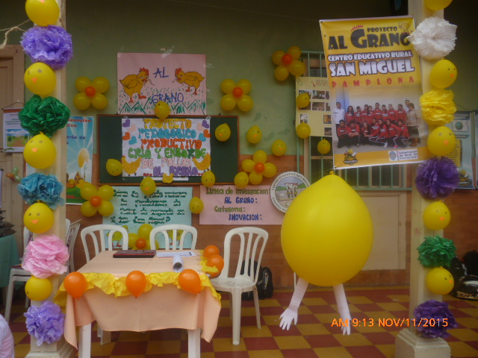

Ilustración 7. Difusión de resultados en la Feria Municipal de Pamplona. CER SAN MIGUEL. PAMPLONA.

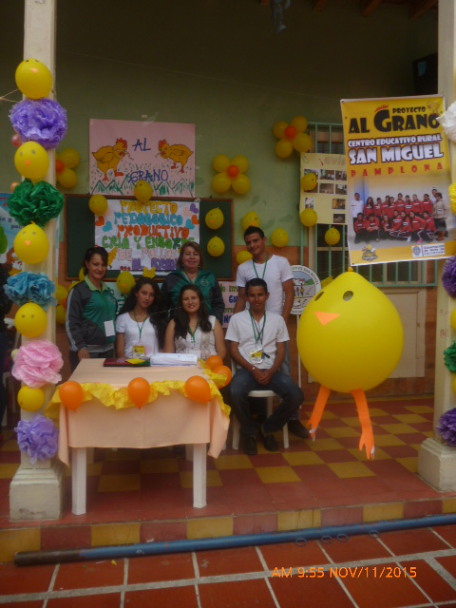

Ilustración 8. Difusión de resultados en la Feria Municipal de Pamplona. CER SAN MIGUEL. PAMPLONA.